**環球科技大學觀光學院**

**跨領域學程規劃書**

**綠色健康餐飲學程**



主持人：許慧珍院長

設置單位：觀光學院

中華民國105年03月16日

**壹、設置宗旨**

一、學程特色

本學院為了配合國家發展政策，以及達成本校培育學生成為「技能專精、務實致用」之實作人才，將整合院內專業教師專長和研究資源，務實發展學生在觀光、生態、旅遊以及語言等專業能力之學習成效，以提供觀光休閒產業(例如遊憩中心、購物中心、民宿、休閒渡假村、博物館、主題樂園、觀光休閒農業、飲食文化產業、生態旅遊、遊/渡輪、餐飲業、國際觀光旅館等)之需求。本學院以「樂活生活」為主軸，院內各系所之發展分別為觀光與生態旅遊系：以「觀光、生態旅遊、環境教育」為發展主軸；觀光與餐飲旅館系：以「餐飲服務和旅館經營」為發展主軸：餐飲廚藝系：以「中西餐製作與技術」為發展主軸；應用外語系：以「觀光外語服務與國際化」為發展主軸。本學院主要發展特色與策略規劃如圖1說明。

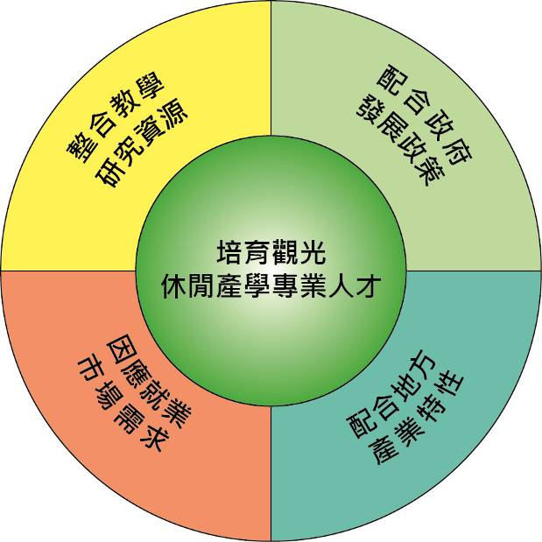

圖1: 觀光學院之發展特色與策略規劃圖

二、發展重點

政府推動六大新興產業，包括生物科技、精緻農業、觀光產業、醫療照護、綠色能源及文化創意產業，此六大產業可概括為健康產業（生物科技、精緻農業、醫療照護）與休閒產業（觀光產業、綠色能源、文化創意），而全世界在氣候異常變遷、糧食短缺及環保食安問題下，人們開始重視食材的毒性與安全性，「健康料理」方興未艾，本學程計畫主軸在於「健康餐飲」人才培育，期許學生修習後，除了要懂得最基本的食物營養及食材安全把關之外，還要把自身欲傳遞的理念與創意應用到食物供應鏈，同時需具備餐飲禮儀與基礎的餐飲服務技能等。如圖2說明。

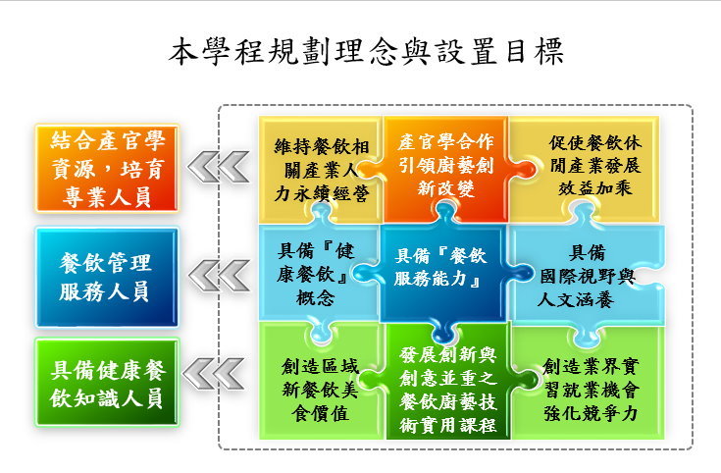

圖2: 本學程規劃理念與設置目標圖

本院為廣化與深化餐飲教育，鼓勵學生參與餐飲學習活動，本學程除依據學校發展主軸及「配合政府發展政策、配合地方產業特性、因應就業市場需求、整合教學研究資源」之發展特色，期能培養以健康餐飲相關產業之專業人才，本學程著重於「做中學、學中做」的理念，訓練具備創意食材技術的新一代廚師，深化學生基礎廚藝技術，培養學生團隊合作的精神、人文藝術美學和廚德涵養，並配合本校就業輔導體系，達成輔導學生「就業接軌」及「證能合一」為目標**。**其設置目標如下：

(一) 培養兼具專業技術及廚德涵養的人才。

(二) 提供完善餐飲學習環境，以培養綠色健康餐飲廚藝人才。

(三) 提供食品健康管理之專業知識與技術。

(四) 結合餐飲服務及經營管理經驗，並配合本校就業輔導體系，達

成輔導學生「就業接軌」及「證能合一」為目標。

據此，本院之跨領域學程課程設計深化學生基礎廚藝技術，引導學生創意融入烹調技術，結合生活餐飲和地方農特產特色的研發，增進學生實務學習的經驗，如臺灣小吃、蜂蜜養生餐、咖啡餐製作等課程，使學生習得綠色餐飲的鮮活知識，及配合政府發展政策、配合地方產業特性、因應就業市場需求、整合教學研究資源之發展特色，期能培養綠色餐飲之專業人才。

**貳、課程規劃**

一、規劃原則

立基於本校既有的發展優勢條件，同時考量地方觀光休閒產業發展特色的雙重評估下，目前本校在「文化創意、觀光服務、精緻農業、生物科技」等產業領域深具發展潛力，為了更聚焦產業需求，本學程內容以廚藝系既有專業課程為核心思維加上本學程所欲培育具備營養、食品與美味等多重專業知識人才。

綠色健康餐飲學程人才培養計畫，是將傳統的廚師培育成新一代廚師，輔助同學實務體驗，同時亦可協助提供跨院課程訓練使用。以下表簡述傳統的廚師與本計畫所欲培育人才的區別:

表1: 傳統的廚師與本學程培育人才的區別

|  |  |  |
| --- | --- | --- |
| 區 別 | 傳統的廚師 | 綠色健康餐飲人才 |
| 培育目標 | 餐飲烹煮等技能 | 1. 餐飲烹煮技能 2. 具備營養、食品與美味等多重專業知識 |
| 課程設計 | 餐飲服務類課程 | 1. 餐飲服務禮儀及溝通類課程 2. 房務、客務實務等專業課程 |

本學程規劃內容除了以本學院既有餐飲相關專業課程外，並開設綠色健康餐飲業師講授之實務課程、或專題講座，既有課程部分。此外並強化跨領域學習部分課程。

課程部分以本學院既有專業課程為核心，再加上業界實務課程，呼應本校「做中學、學中做」的教育理念，計畫目標除了所述培育相關人才為目的外，建議詳細列出規劃學生修習跨院系課程，與輔導學生考取相關證照之內容，以利瞭解本計畫規劃之相關配套措施。學程理念圖如圖3。



圖 3: 本學程培育人才之學程理念圖

二、課程架構

課程架構包括二部分，第一部分包含必修之基礎課程，第二部分、則包含選修課程。個別說明如下：

表2: 本學程課程表

|  |  |
| --- | --- |
| 領域 | 專業必修課程 |
| 核心課程 | 休閒管理學、觀光英語、觀光行銷學 |
| 學院 | 專業選修課程 |
| 觀光學院 | 食品衛生與安全(一)、食物學、營養學、餐飲採購實務、宴會規劃、房務實務、客務實務、國際禮儀、餐飲英文、旅館英文、觀光學概要、觀光心理學、餐飲服務技能 |
| 健康學院 | 健康與營養管理(2/2) |

學程課程架構圖說明如下:

圖4: 跨領域學程課程架構圖



**參、跨領域學程相關規定**

1. 應修科目及學分數

本學程分為專業必修課程與專業選修課程，專業必修課程須修習十學分，專業選修課程至少應修習十學分（含），全部課程至少應修畢二十學分（含），且所獲得之所有學分中必須有九學分非屬學生本系學分。

1. 修讀資格

本校大學部四年制學生自第二學年起、二年制學生自第一學年第二學期起皆得申請修讀本學程。

1. 擋修、修習、收費、抵免等各項規定

本校學生修讀本學程以隨班修習為原則不另收費，跨校學生修讀本學程者則依本校學分費及其他費用繳納要點辦理。跨校學生修讀本學程專業必修課程必須於本校上課，且專業必修課程不得由其他修習科目折抵，專業選修課程可由其他修習科目抵免但其抵免上限為選修總學分數之3分之1為限，科目學分以多抵少者，抵免後，以少學分登記，學科名稱不同但課程相關者，由本學程審核小組決定准予同意抵免與否。

1. 申請及核可程序等相關規定

申請修讀本學程時，應檢附歷年成績表向學院各系辦公室提出申請，經該單位核定始得修讀。凡修滿本學程規定之科目與學分者，經本學程委員會確認後，由本校觀光學院另發給「綠色健康餐飲學程」證書乙份。

**肆、學習成效評估機制**

學程內所有課程將訂定教學目標、達成教學目標之專業核心能力、達成專業核心能力之評估指標，並透過嚴謹的課程規劃設計及提供良好教學資源與學習環境，最後以評鑑、評量、問卷調查、應屆畢業生就業意向調查、畢業生流向調查、學生參加各類證照考試、系所認證等方式檢驗此項制度的優缺點，並作為訂定教學目標之改進參考。

**伍、預期成效**

一、每年培育觀光餐飲跨領域人才40人以上。

二、提升我國觀光餐飲的專業能力水平。

三、增強與業界之合作，使實務訓練更符合業界需求。

四、透過理論與實務並重的學程課程及紮實的職場體驗，落實技職教育以實務為導向之教育目標。

五、培養學生特殊技能，使參與之學生學得第二專長，提升學生就業率及職涯發展。

**陸、學程課程表**

|  |  |  |  |  |
| --- | --- | --- | --- | --- |
| **學程名稱：綠色健康餐飲學程** | | | | |
| **學程應修總學分數：**20學分  1.必修：6學分，選修：14學分；其中必須有9學分非屬學生本系科目  2.「餐飲日文」可抵「餐飲英文」；「旅館日文」可抵「旅館英文」 | | | | |
| （一）專業必修課程 | | | | |
| 科目名稱 | 開課系所 | 開課學期 | | 學分/時數 |
| 休閒管理學 | 學院內各系 | 一下 | | 2/2 |
| 觀光英語 | 學院內各系 | 二上 | | 2/2 |
| 觀光行銷學 | 學院內各系 | 二上 | | 2/2 |
| 共計 學分/時數 | | | | 6/6 |
| （二）專業選修課程 | | | | |
| **科目名稱** | **開課系所** | | **開課學期** | **學分/時數** |
| 健康與營養 | 生物技術系(健康學院) | | 一上 | 2/2 |
| 營養學 | 餐飲廚藝系 | | 二上 | 2/2 |
| 食品衛生與安全(一) | 餐飲廚藝系 | | 一上 | 1/1 |
| 食物學 | 餐飲廚藝系 | | 一 下 | 1/1 |
| 房務實務 | 觀光與餐飲旅館系 | | 二上 | 2/2 |
| 客務實務 | 觀光與餐飲旅館系 | | 一下 | 2/2 |
| 國際禮儀 | 觀光與餐飲旅館系 | | 一下 | 2/2 |
| 餐飲採購實務 | 觀光與餐飲旅館系 | | 三上 | 2/2 |
| 宴會規劃 | 觀光與餐飲旅館系 | | 三上 | 2/2 |
| 餐飲英文 | 應用外語系 | | 一下 | 2/2 |
| 餐飲服務技能 | 觀光與餐飲旅館系 | | 一上 | 2/2 |
| 觀光心理學 | 觀光與生態旅遊系 | | 一下 | 2/2 |
| 旅館英文 | 應用外語系 | | 一上 | 2/2 |
| 觀光學概要 | 觀光與生態旅遊系 | | 一上 | 3/3 |
| 運動心理學 | 運動保健與防護系 | | 二下 | 2/2 |
| 觀光日語 | 應用外語系 | | 三上 | 2/2 |
| 生態旅遊 | 觀光與生態旅遊系 | | 二上 | 3/3 |
| 初級日語(一) | 應用外語系 | | 一上 | 2/2 |
| 共計 學分/時數 | | | | 36/36 |

**柒、申請流程**

◎填寫「跨領域學程申請表」

向學程設置單位提出申請

資料審查

不同意修讀學程

同意修讀學程

上網選課

向學程設置單位申請學程修讀證明

◎填寫「跨領域學程修讀證明申請表」

審核

不發給學程修讀證明

不通過

通過

不通過

通過

修畢規定應修學分

**跨領域學程修業流程圖**

跨領域課程公告

發給學程修讀證明、學生名冊分送註冊組及課程發展組

**捌、申請表**

|  |  |  |  |  |  |  |  |
| --- | --- | --- | --- | --- | --- | --- | --- |
| **環球科技大學 修讀跨領域學程申請表**  申請日期： 年 月 日 | | | | | | | |
| **姓名** |  | | **學號** |  | **班級** | | 系 年 班 |
| **連絡**  **電話** |  | | **性別** | □ 男 □ 女 | **出生**  **年月日** | | 年 月 日 |
| **住址** |  | | | | E-mail | |  |
| 申  請  審  查 | 修讀  學程名稱 | | 學程 | | | | |
| 申請學生所屬學系審查意見 | 導師簽章 | | | | 系主任簽章 | |
|  | | | |  | |
| 學程設置單位審查 | 審查意見 | | | | 單位簽章 | |
| □通過  □不通過  原因： | | | |  | |
| 說明：  1、依據本校跨領域學程設置辦法及各學程相關規定辦理。  2、上列資料由申請修讀同學填寫，經導師與所屬系主任簽核後，由系辦公室統一彙整繳至修讀學程設置單位彙辦。  3、欲申請修讀同學可於每學期期中考後一週，向原主修學系提出修讀申請。  4、審查通過後，本表由學程設置單位存查，並於選課前公告通過學生名單，以利同學進行線上選課。 | | | | | | | |

**環球科技大學修讀學程證明申請表**

|  |  |  |  |  |  |  |  |  |  |  |  |
| --- | --- | --- | --- | --- | --- | --- | --- | --- | --- | --- | --- |
| 學 程 名 稱： | | | | | | | | | | | |
| 學生姓名 | |  | | | | 班別 | | 系 年 班 | | | |
| 學號 | |  | | | | 聯絡電話 | |  | | | |
| 修 讀 科 目 | | | 必/選修 | 學分數 | 成績 | 修 讀 科 目 | | | 必/選修 | 學分數 | 成績 |
| 1 |  | |  |  |  | 11 |  | |  |  |  |
| 2 |  | |  |  |  | 12 |  | |  |  |  |
| 3 |  | |  |  |  | 13 |  | |  |  |  |
| 4 |  | |  |  |  | 14 |  | |  |  |  |
| 5 |  | |  |  |  | 15 |  | |  |  |  |
| 6 |  | |  |  |  | 16 |  | |  |  |  |
| 7 |  | |  |  |  | 17 |  | |  |  |  |
| 8 |  | |  |  |  | 18 |  | |  |  |  |
| 9 |  | |  |  |  | 19 |  | |  |  |  |
| 10 |  | |  |  |  | 20 |  | |  |  |  |
| 合 計 | | 必修 學分數、選修 學分數 合計 學分。 | | | | | | | | | |
| 申請人簽名： 申請日期 年 月 日 | | | | | | | | | | | |
| 學程設置單  位審查意見 | | □ 該生已修畢本學程之應修科目與學分數，審查通過。  □ 該生尚未修畢本學程應修科目與學分數，審查不通過。  單位簽章： | | | | | | | | | |
| 注意事項 | | 一、學生修滿學程規定應修之科目與學分數者，始可填表申請證書。  二、申請學程證書時，應檢附歷年成績單。  三、審查通過後，本表由學程設置單位存查，並核發學程證明書。 | | | | | | | | | |

**玖、相關法規**

環球科技大學跨領域學程設置辦法

第9次教務會議制定

第29次教務會議（97.05）修正

第36次教務會議（98.11）修正

第48次校務會議（99.07）修正

環球科技大學第12次教務會議(100.12)修正

環球科技大學第17次教務會議(102.01)修正

|  |  |
| --- | --- |
| 第一條 | 為引導本校學生有系統地修習跨領域之課程，增廣學生的學習機會，培養跨領域專長，特訂定「環球科技大學跨領域學程設置辦法」（以下簡稱本辦法）。 |
| 第二條 | 跨領域學程應以跨系（科）之整合性系列課程為原則。教學單位得依據本辦法，共同或單獨規劃跨系（科）之專業學程課程。 |
| 第三條 | 各跨領域學程規劃之應修總學分數以二十學分為下限。跨領域學程應修科目至少須有九學分不屬於學生主修、雙主修、輔系、及其他學程應修之科目。接受校外補助所開設之學程不在此限。 |
| 第四條 | 本校各教學單位擬設置跨領域學程時，由參與之教學單位共同成立作業小組，遴派一人為該學程主持人，負責協調、推動及檢討各項業務，並依本辦法檢附跨領域學程規劃書，提送校課程委員會審查，經教務會議通過，校長核定後公佈實施，修正時亦同。跨領域學程相關行政業務由該學程主持人所屬之教學單位及教務相關行政單位辦理。 |
| 第五條 | 跨領域學程規劃書應包含統籌及辦理該學程相關事務之教學單位及主持人、跨領域學程名稱、設置宗旨、課程規劃、應修科目及學分數、修讀資格、人數限制、擋修、修習、收費、申請及核可程序等相關規定。 |
| 第六條 | 學生修讀跨領域學程應依規定日期，檢附歷年成績單，向學程設置單位提出申請，經核定通過後始得修讀，後續選課手續依教務單位規定辦理。但學生於應屆畢業學期不得申請修讀。 |
| 第七條 | 修讀跨領域學程之學生，每學期選課仍應符合可修學分數之上下限限制；其畢業應修最低學分數不因修讀學程而提高。 |
| 第八條 | 修讀跨領域學程之學生，已符合本系、所畢業資格，而尚未修滿學程規定之科目與學分，且欲取得學程證書者，得檢具成績單，向教務處申請延長修業年限，至多以二年為限。但總修業年限仍應符合大學法修業年限及本校學則規定。 |
| 第九條 | 修讀跨領域學程之學生，已符合本系、所畢業資格，而尚未修滿學程規定之科目與學分，且無意願取得學程證書者，於領取畢業證書後，視同放棄修讀資格，始得畢業。 |
| 第十條 | 學生修讀跨領域學程，於規定修業年限內不需另行繳納學分費。因修習學程而延長修業年限，其學期修習學分數在9學分以下者，應繳納學分費，在10學分以上者，應依規定繳納全額學雜費。 |
| 第十一條 | 學生於符合本學系之畢業資格並修滿各跨領域學程規定之科目與學分者，得檢具歷年成績單，向學程設置單位申請核發學程證明書；經審核無誤並簽請教務長、校長同意後，由學校發給學程證明書。但未經申請核准者不得要求發予跨領域學程證明書。 |
| 第十二條 | 為維持跨領域學程之教學品質，學程申請通過設置後，每三年定期辦理學程評鑑，以為持續改善及退場機制之依據。 |
| 第十三條 | 學程評鑑委員會，由教務長、各學院院長、通識教育中心主任擔任之，評鑑內容包含開課師資、選課人數、人才培育、教學滿意度及經費使用來源等，評鑑結果並送交校課程委員會進行執行成效之評估。 |
| 第十四條 | 跨領域學程於實施期間如有下列情形之一者，原學程設置單位應向學程評鑑委員會申請重整或終止：   1. 學程連續二年無學生申請修讀者。 2. 因應專業證照考照而設置之學程，其證照通過率未達修課人數之20％者。 3. 當學年學程開設逾半數之科目，學生選課人數未達20人者。 4. 學程之課程已不符合社會需求及學術發展趨勢者。 5. 其他經學程評鑑委員會審議認為應重整或終止者。 |
| 第十五條 | 跨領域學程業經學程評鑑委員會審定有重整或終止之必要者，應於重整或終止一學年前提具說明書，經相關單位及所屬學院會簽，並經院、校課程委員會通過後，公告重整規劃書或終止實施。 |
| 第十六條 | 未修畢跨領域學程之學分者，因故不願繼續修讀者，應向學程設置單位申請放棄修讀，以註銷修讀學程資格。 |
| 第十七條 | 凡准予註銷修讀學程資格或該學程因故須停辦，其已修習及格之學程科目學分，是否列計為其主系畢業學分，依學生主系規定辦理。 |
| 第十八條 | 本辦法如有未規定事宜，悉依本校學則及相關法令規定辦理。 |
| 第十九條 | 本辦法經教務會議通過，陳請校長核定後實施；修正時亦同。 |